**Guide Sinkronisasi Git Lokal dengan remote/GitHub**

1. Untuk mengecek apakah remote sudah diatur, jalankan perintah berikut:

git remote –v

1. Jika tidak ada output atau origin tidak tercantum, tambahkan remote repository dengan perintah berikut:

git remote add origin <https://github.com/username/nama-repository.git>

1. Pastikan URL repository remote sudah benar. Jika salah, Anda bisa mengubah URL dengan

git remote set-url origin https://github.com/username/nama-repository.git

1. Contoh langkah nya

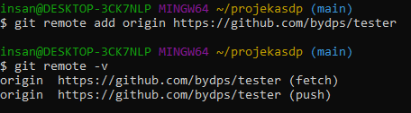

Output dari perintah git remote -v menunjukkan remote repository yang dikaitkan dengan repository Git lokal Anda. Berikut adalah penjelasan untuk output yang ditampilkan:

* origin adalah nama remote default untuk repository di Git. Ini adalah lokasi di mana Git akan mengunduh (fetch) dan mengunggah (push) perubahan.
* URL https://github.com/bydps/tester menunjukkan lokasi remote repository di GitHub, yang digunakan untuk mengelola versi proyek Anda secara online.

Secara keseluruhan, ini berarti repository lokal Anda terhubung dengan repository di GitHub dengan nama tester, dan Anda bisa menggunakan perintah seperti git push untuk mengirim perubahan ke URL tersebut, atau git pull untuk mengambil perubahan dari URL yang sama.

Setelah memastikan semua hal di atas benar, jalankan perintah git push origin main

1. Jika muncul output seperti ini saat melakukan git push origin main

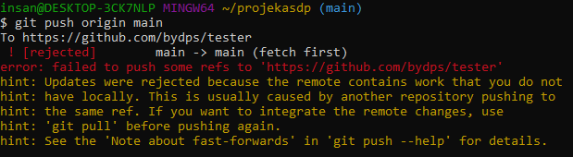

Pesan kesalahan tersebut berarti ada perubahan di repository remote (misalnya di GitHub) yang tidak ada di repository lokal Anda. Git menolak push karena jika Anda melanjutkan, Anda mungkin akan menimpa perubahan yang sudah ada di remote.

1. Untuk menyelesaikannya, Anda harus melakukan **sinkronisasi** antara repository lokal dan remote dengan cara menarik (pull) perubahan dari remote ke lokal, dan kemudian baru mencoba push lagi.

git pull origin main –rebase

Perintah ini akan menggabungkan perubahan dari remote ke branch lokal Anda. Opsi --rebase menjaga riwayat commit agar tetap rapi.

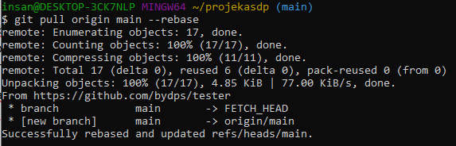

1. Setelah proses pull selesai, coba push kembali

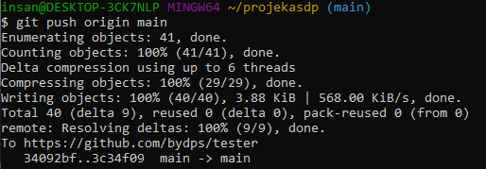

1. Sekarang anda telah berhasil melakukan sinkronisasi antara repository lokal dengan remote/GitHub

